《兴宁市叶塘镇大路下村“多规合一”实用性村庄规划（2025—2035年）》
主要规划内容

一、规划范围
兴宁市叶塘镇大路下村全域，面积共108.06公顷。
二、发展定位
山水筑乡·幸福慢村。按照“一年开局起步、三年初见成效、五年显著变化、十年根本改变”的目标，全方位统筹资源要素，推动大路下村基础配套及服务设施高品质建设，实现村庄的单一居住空间向多功能空间转变；发展壮大芥菜、仙草、丝苗米等农业产业，深入挖掘大路下村莲塘背肖氏“大夫第”历史文化 资源，发展红色研学游、温泉度假、乡村体验游等服务业，促进传统种植业向体验农业转变，将大路下村打造为集农事体验、果蔬采摘体验、温泉度假等农文旅协同发展的生态农旅富美乡村。
三、底线管控
城镇开发边界：规划区划定有城镇开发边界。落实县镇国土空间规划成很开发规模，由上级带图斑下发，数量不能加，位置不能变，眼睛无序扩张。
生态保护红线：大路下村不涉及生态保护红线。
永久基本农田：落实保护面积68.14公顷，永久基本农田一经划定，任何单位和个人不得擅自占用或者擅自改变用途。
耕地保护目标：65.55公顷。不得随意占用耕地，确实占用的，应经村民小组确认，经村委会审查同意出具书面意见后，由镇政府按程序办理相关报批手续。
历史文化传承与保护：村内有一处文物保护单位及历史建筑（莲塘背大夫第）
四、发展格局
以《兴宁市国土空间总体规划（2021—2035年）》为依据，结合大路下村特色资源及配套设施分布情况，打造“一心两轴，两区多节点”的空间结构体系。
一心：以大路下村村委及周边公共设施为依托，形成的大路下村综合服务中心。
两轴：依托县道X002形成南北向的村庄联动发展轴，接受镇区及兴宁市区的辐射带动作用；依托村庄芥菜种植基地、丝苗米种植基地形成南北向的产业发展轴。
两区：乡村生活区：保留村落形态，保护乡村风貌，完善公共基础设施，提升人居环境，建设和美乡村生活区；挖掘莲塘背肖氏“大夫第”历史文化资源，发展红色研学。
农业发展区：整合现状零散农田、荒地，打造规模化、精细化的丝苗米和芥菜种植基地，发展精致高效农业；结合葡萄采摘园、农业种植基地等发展体验农业。
多节点：依托各产业资源形成的特色节点。
五、建设空间安排
落实上位规划底线管控以及对本村的发展定位，同时结合村庄自身建设需求。至规划期末，大路下村建设用地22.247公顷，占村庄总面积的20.58%；农用地84.39公顷，占村庄总面积的78.09%；未利用地1.35公顷，占村庄总面积的1.24%。

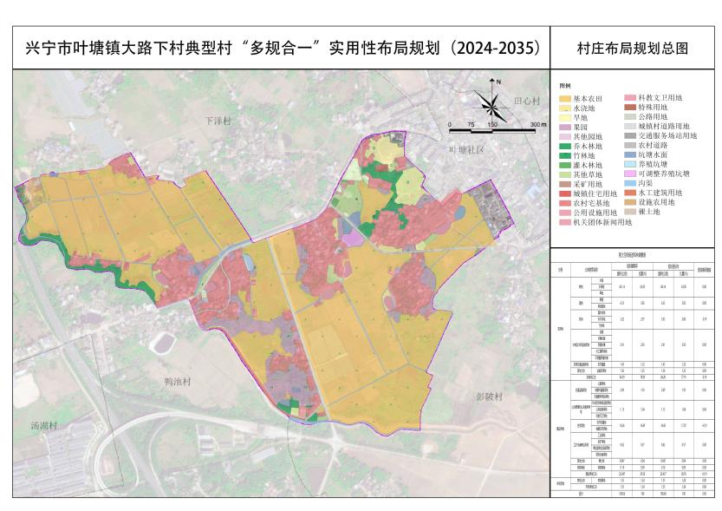
图：村庄规划总图
六、宅基地建设及风貌管控
严格执行“农村村民一户只能拥有一处宅基地”的法律规定，根据《兴宁市人民政府关于印发兴宁市规范农村建房管理实施细则（试行）的通知》（兴市府〔2014〕59号），村民建房每户宅基地面积不得超过150平方米，建筑面积不超过450平方米，建筑层数不得超过4层且建筑高度不能超过15米（含楼梯间），鼓励采用坡屋顶。
新建农村住房应依据《兴宁市规范农村建房管理实施细则（试行）》参考《兴宁市农村住宅建筑设计图集》提供的客家风格建筑样式进行建设。新建农房应注重突出大路下村的乡村特色和客家民居建筑风格，在充分尊重村民意愿的基础上，对传统民居进行提升，对与传统风貌不协调的现代建筑进行整治。
七、村庄建设规划
近期建设以推动高质量发展为主题，结合广东省“百千万工程”典型村创建标准，围绕一产联动二三产，适当扩大种植规模，延展农业加工，发展乡村旅游的发展定位，建设产业兴旺、风貌怡人、惠民便利、文化厚重、生态秀丽、运行高效、治理有效的宜居村庄。

